МИНОБРНАУКИ РОССИИ
Санкт-Петербургский государственный
электротехнический университет
«ЛЭТИ» им. В.И. Ульянова (Ленина)
Кафедра МО ЭВМ

отчет
по лабораторной работе №3
по дисциплине «Объектно-ориентированное программирование»
Тема: логирование, перегрузка операций

Студент гр.0382 |  | Ильин Д.А.
Преподаватель |  | Жангиров Т.Р.

Санкт-Петербург
2021

Цель работы.
Изучить применение логгеров, изучение перегрузки оператора вывода в поток; написание логгеров нескольких типов, для отслеживания изменений в состоянии объекта.

Задание.
Необходимо проводить логирование того, что происходит во время игры.
Требования:
- Реализован класс логгера, который будет получать объект, который необходимо отслеживать, и при изменении его состоянии записывать данную информацию.
- Должна быть возможность записывания логов в файл, в консоль или одновременно в файл и консоль.
- Должна быть возможность выбрать типа вывода логов
- Все объекты должны логироваться через перегруженный оператор вывода в поток.
- Должна соблюдаться идиома RAII
Потенциальные паттерны проектирования, которые можно использовать:
- Адаптер (Adapter) - преобразование данных к нужному формату логирования
- Декоратор (Decorator) - форматирование текста для логирования
- Мост (Bridge) - переключение между логированием в файл/консоль
- Наблюдатель (Observer) - отслеживание объектов, которые необходимо логировать
- Синглтон (Singleton) - гарантия логирования в одно место через одну сущность
- Заместитель (Proxy) - подстановка и выбор необходимого логирования

Выполнение работы.
В ходе работы были использованы паттерны: Наблюдатель, Одиночка, Мост и Декоратор.
Паттерн Наблюдатель был реализован, чтобы создать механизм, благодаря которому класс логгера сможешь следить и реагировать на события в классах объектов. Его суть проста — создаются Наблюдатели и Субъекты. Наблюдатели следят на субъектами. Соответственно, был создан интерфейс Observer (т.e. интерфейс Наблюдателей), который имеет всего один виртуальный метод Update() (переопределяется у наследников, нужен для обновления информации об объекте). Для Субъектов был создан класс Subject. В этом классе мы создали поле Observer* observer, для хранения указателя на Наблюдателя, что будет следить за данным субъектом. Также были написаны два метода: SetObs(Observer* obs) и Notify(). Первый нужен для установки указателя на наблюдатель obs в соответствующее поле observer. Второй же вызывает метод Update() у наблюдателя, если таковой установлен. Т.е. вызывает у наблюдателя метод, для обновления информации о себе. Также мы перегружаем оператор вывода в поток. Теперь при попытке вывести в поток объект этого классы (ну или классов-наследников) будут выведены данные о нем. Для этого же мы написали в этом классе виртуальную функцию GetLog() (переопределена у классов-наследников), что и вернет эти данные. Кстати говоря, поскольку Наблюдатель следит за Субъектами, а они, в нашем случае, все объекты, то наследуем класс Elem от класса Subject.
Паттерн Одиночка был применен, чтобы гарантировать наличие единственного экземпляра класса и предоставлять глобальную точку доступа. Именно этот паттерн и был применен вместе с паттерном Наблюдатель для создания класса Logger, который в дальнейшем и будет управлять логгированием игровых объектов. Данный класс наследуется от интерфейса Observer (поскольку он у нас и является наблюдателем). Соответственно, класс имеет поле Subject* subject, где и будет храниться субъект, за которым происходит слежка. Также имеет поле LoggerImplication* log, гдебудет хранится определенно собранный логгер (смысл этой фразу будет ясен, когда будет момент о паттерне Декоратор). Переопределяем тут метод Update() интерфейса Observer. При вызове данного метода вызывается вывод информации о субъекте subject (что хранится в наблюдателе) слежки через метод Out(subject) объекта log. Теперь конкретно о реализации паттерна Одиночка: было добавлено поле Logger* logger. Именно в нем и будет хранится единственный экземпляр класса. Как раз поэтому мы лишаем пользователя доступа к конструктору данного класса. Все, что он может — это вызвать специальный метод GetInstance(Subject* sub, LoggerImplication* log), аргументы которого — это объект, за которым будет слежка и как раз специально собранный логгер. Если изначально в поле logger нет экземпляра класса Logger, то мы создаем новый с применением конструктора; если же экземпляр уже имеется, то просто помещаем указатели на субъект sub и логгер log в соответствующие поля экземпляра subject и log. Не забываем установить в субъект данный экземпляр как наблюдателя методом SetObs(logger).
Для реализации разных типов логгеров был написан интерфейс LoggerImplication, который уже упоминался ранее. Он имеет виртуальную функцию Out(Subject* sub) (переопределяется у классов-наследников), которая как раз нужна для вывода информации об объекте. Именно от этого интерфейса наследуется класс Decorator. Поскольку мы имеем несколько типо логгеров, то можем собирать различные их комбинации. Именно для этого мы применим паттерн Декоратор. Он позволит нам «оборачивать» разные логгеры друг в друга, тем самым позволяя нам составлять различные их комбинации. Как это реализовано? Довольно просто. В данном классе мы имеем поле LoggerImplication* logger, в котором можем хранить указатель на определенный тип логгера. Соответственно, когда будет вызван переопределенный метод Out(Subjcet* sub), этот же метод будет вызван у логгера, что хранится в logger; соответственно, если таковой тоже хранит логгер, то для него также будет вызван метод Out()… Вместе с этим каждый логгер выводит в поток переданный субъект sub (поскольку для Subject перегружен вывод в поток — это возможно). Так что же имелось ввиду под «собранный логгер» в одном из предыдущих абзацев. А понимать под этим следует логгер, который собран из разных типов «оборачиваниями».
Согласно условиям были созданы два класса, соответствующие двум типам логгеров: FileLogger и ConsoleLogger. Каждый из них наследуется от декоратора, т. е. от класса Decorator. Когда создаются их экземпляры (Decorator(LoggerImplication* log)), то в поле LoggerImplication* logger помещается указатель на переданный объект log. Это как раз и обеспечивает «оборачивание». В переопределенном методе Out(Subject* sub) происходит две вещи, о которых уже говорилось. Во-первых, вызывается метод Out(sub) у хранящегося объекта logger, а также происходит вывод в поток субъекта sub. В случае ConsoleLogger вывод в консоль; в случае с FileLogger вывод в файл log.txt.
Кстати говоря, был же еще применен паттерн Мост, что позволяет нам переключать разные собранные логгеры. По сути, мы создали Реализацию и Абстракцию. Под реализацией здесь следует понимать класс Logger, под абстракцией - интерфейс LoggerInteraction (т. е. при помощи наблюдателя мы управляем логгерами).

Далее чуть подробнее о методах созданных классов:
  - Был создан класс-интерфейс Observer, имеющий метод:
- виртуальный метод Update() для вывода информации об изменениях состояния объекта (метод реализуется в классе-наследнике)
  - Был создан класс субъекта Subject (субъекты и будут отслеживаться логгером). Имеет поле Observer* observer (т.е. субъект может хранить указатель на наблюдателя). Объявлены следующие методы:
- метод SetObs(Observer* obs) для установки указателя наблюдателя в поле субъекта observer
- метод Notify() вызывает метод Update() наблюдателя для обновления информации о его состоянии, если у субъекта установлен указатель на наблюдателя, иначе в консоль выведется сообщение, что наблюдатель у объекта не установлен
- виртуальный метод GetLog() для получения строки с информацией о состоянии субъекта (метод реализуется в классах-наследниках)
- дружественная функция-перегрузка оператора вывода в поток operator<<(std::ostream &out, Subject* sub); теперь при выводе в поток субъекта будет вызван вывод в поток строки с состоянием субъекта, т.е. результат метода GetLog()
  - Чтобы логгер мог работать с субъектами, они должны быть. В нашей игре мы будем отслеживать состояния игрока, противников и вещей. Все они являются наследниками интерфейса Elem. Делаем так, чтобы класс Elem наследовался от класса субъектов Subject. В соответствующих классах был добавлен метод:
- переопределенный метод GetLog(), который возвращает строку с информацией о состоянии объекта
  - Был создан класс-интерфейс LoggerImplication, имеющий метод:
- виртуальный метод Out(Subject* sub) для вывода объекта в поток (метод реализуется в классах-наследниках)
  - Был создан класс FileLogger, наследуемый от LoggerImplication. Имеет поле std::ofstream output для хранения потока для файлового вывода. Имеет метод:
- переопределенный метод Out(Subject* sub) для вывода в поток output объект (поскольку оператор вывода в потом перегружен, то будет выведена информация об объекте)
  - Был создан класс ConsoleLogger, наследуемый от LoggerImplication. Имеет метод:
- переопределенный метод Out(Subject* sub) для вывода в поток стандартный поток (т.е. в консоль) объект (поскольку оператор вывода в потом перегружен, то будет выведена информация об объекте)
  - Был создан класс-одиночка Logger, наследуемый от Observer. Имеет поля static Logger* logger, Subject* subject, LoggerImplication* log. Имеет следующие методы:
- переопределенный метод Update() для вывода информации об изменениях состояния объекта; для этого вызывается метод Out(subject) у объекта log (т.е. происходит вывод информации через определенный тип логгера)
- метод GetInstance(Subject* sub, LoggerImplication* log), который возвращает единственный экземпляр своего класса. Это нужно, поскольку конструктор класса-одиночки скрыт от пользователя, а экземпляр нужен. Собственно, проверяем, если logger имеет нулевой указатель, то передаем в поле logger новый объект Logger(sub, log), а затем устанавливаем субъекту наблюдателя с помощью метода SetObs(logger)
UML-диаграмма классов представлена на рис. 1.

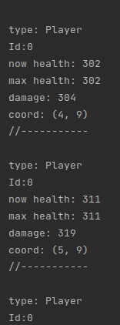
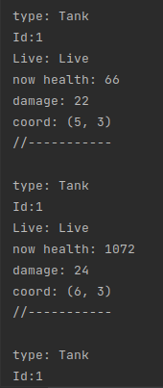
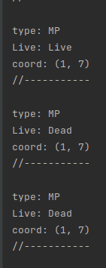
Тестирование:
UML-диаграмма:
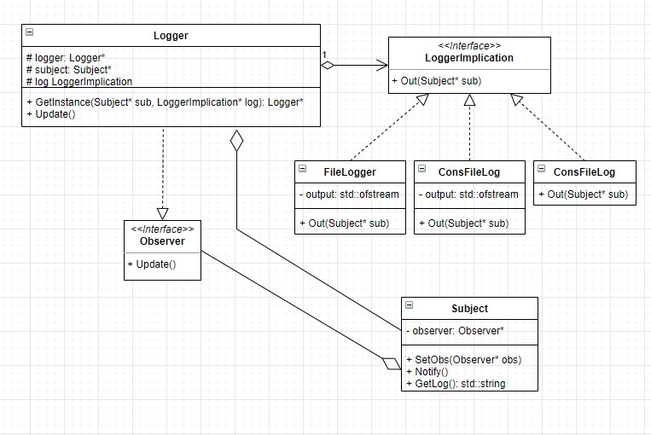

Выводы.
В ходе работы было изучено применение логгеров и изучение перегрузки оператора вывода в поток; был написан логгер с возможностью вывода в консоль/в файл/в консоль и файл для отслеживания изменений в состоянии объекта.

